Приложение

№1 к решению

Сессии Совета депутатов

МО ГП «п. Усть-Баргузин»

№ 4 от 03.02.2025г.

Перечень

Наименование улицы в местности «Лопатки» на территории поселения МО ГП   
«п. Усть-Баргузин»

1. Пер. Брусничный
2. Ул. Победы
3. Ул. Соболиная

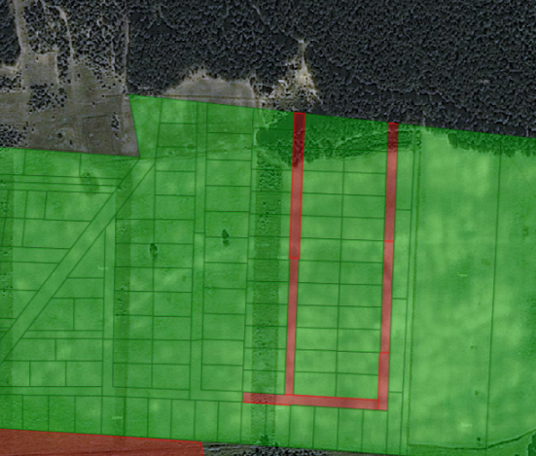

Ул.Соболинная

Ул.Победы

Пер.Брусничный